S p o l e č n o s t č e s k ý c h s k l a d a t e l ů , člen AHUV
Festival
Days of Contemporary Music
Tage der zeitgenössischen Musik
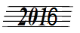
DNY
SOUDOBÉ 27. ročník
HUDBY 2. - 30. 11. Praha 1

Koncert č. 7
Středa 23. XI. v 19:30 Sál Martinů HAMU (Lichtenštejnský palác, Malostranské nám. 13, Praha 1)
Koncert ze skladeb pro komorní orchestr – ve spolupráci s Českým rozhlasem - Vltava

Orchestr Archioni Plus / řídí Michal Macourek a Ondřej Kukal

Jaromír DADÁK: Pocta tvůrcům / Lumír Vaněk - fagot
(světová premiéra této verze)

Milan JÍRA: Concerto grosso / Kateřina Macourková Hlaváčová - flétna, Božena Englerová - klavír
(světová premiéra)

Pavel BLATNÝ: Prosby a odpuštění / Kateřina Macourková Hlaváčová - flétna, Božena Englerová - klavír
(česká premiéra)

---

Ondřej KUKAL: Pražské Tubopiccolarium, op. 40 (dvojkoncert pro sólovou pikolu, tubu, smyčce a bicí) /
Dana Hegerová - pikola, Luděk Hrabec - tuba, Markéta Mazourová - bicí nástroje, řídí autor
(světová premiéra)

Pavel HRABÁNEK: Piknik / Oleg Sokolov - vibrafon, Hana Müllerová - harfa
(světová premiéra)

Michal MÜLLER: Zakřivená zrcadla /Jana Kopicová - hoboj
(světová premiéra)

Orchestr Archioni Plus / řídí Michal Macourek a Ondřej Kukal

Vstupenky 100 / 50 Kč
v prodeji 45 minut před začátkem koncertu v místě konání

Za všestrannou podporu děkujeme:
Hudební nadaci Karla Pexidra,
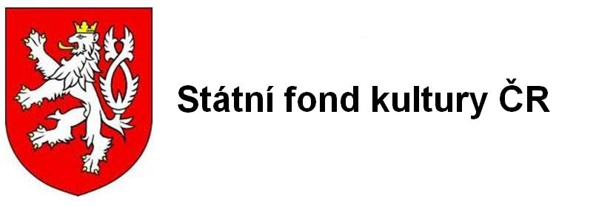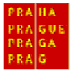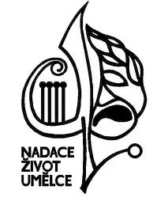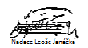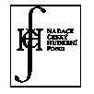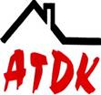
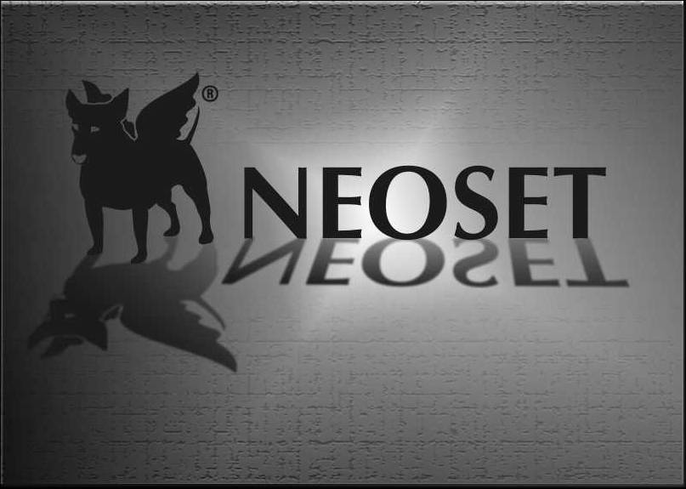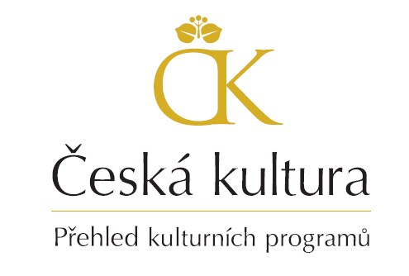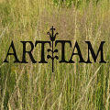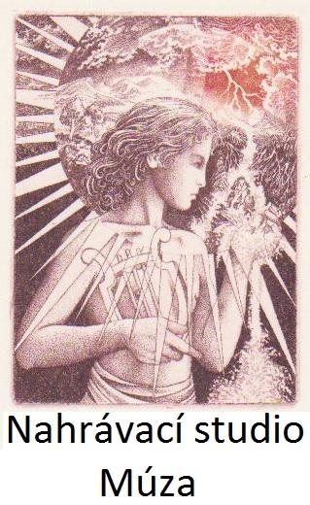

Aktuální informace:
db.ahuv@seznam.cz, www.ahuv.cz, tel. 731 409 039, 723 784 117, 251 553 996 (záznamník)

Ostatní koncerty festivalu DSH 2016:
2. a 3. XI.: kostel Panny Marie pod řetězem - 7., 21., 24. a 30. XI.: Galerie HAMU - 9. a 14. XI.: Sál Martinů HAMU

